Согласно плану работы школы в период с 1по 30 сентября в рамках месячника безопасности в школе были организованы и проведены следующие мероприятия:

- Инструктажи с обучающимися по правилам безопасного поведения на улицах, дорогах.
- Тематические классные часы
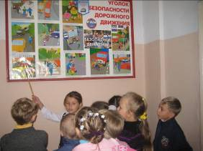
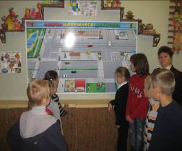

- День здоровья
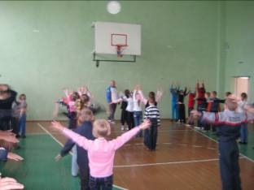
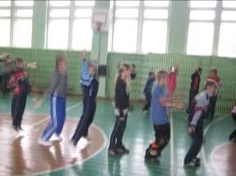

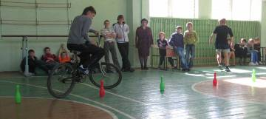
- Конкурс «Безопасное колесо»
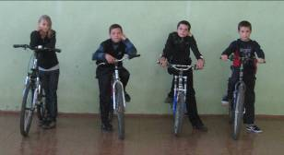
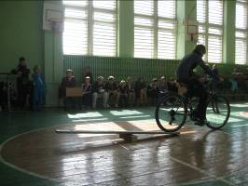
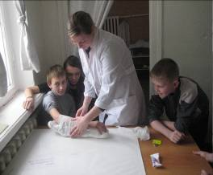
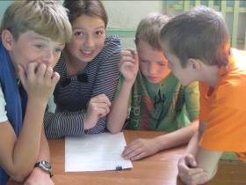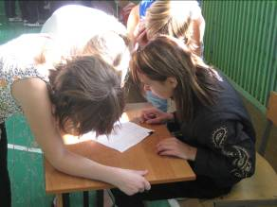
- Объектовые тренировки
- Показательные занятия пожарного расчета

